洞口一中2015年下学期高二期末
地 理 试 题
第I卷 选择题（50分）
读图，回答1-3题。
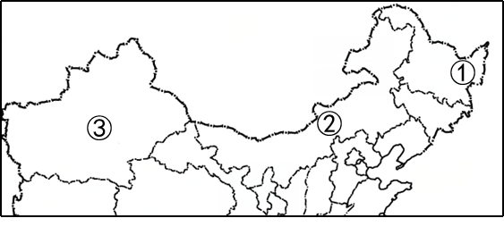
1．图中①地（三江平原）分布着大片沼泽，
并经历了由“北大荒”到“北大仓”再
到新“北大荒”的发展历程，形成新
“北大荒”的主要原因是为了
A．保护滩涂 B．保护草地
C．保护林地 D．保护湿地
2．图中②③两地都面临的主要生态问题是
A．水体污染 B．大气污染 C．土地荒漠化 D．固体废弃物污染
3．下列关于区域类型划分的叙述，正确的是
A．区域都是按单一指标来划分的
B．区域是人为划分的，客观上并不存在
C．区域划分是在地理整体性的基础上按一定的指标和方法划分的
D．由于人们的目的不同，所用的指标和方法不同，划分出的区域类型也不同
读我国北方某地区的部分资料，回答4-5题。
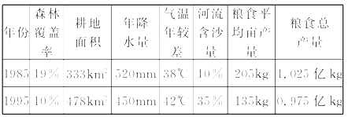

4．目前，该地区生态环境面临的最主要问题是
A．风沙危害严重 B．水土流失 C．物种减少 D．土壤盐碱化加剧
5．针对该地区最主要的生态环境问题，应采取的措施
A．退耕还林 B．退耕还牧 C．退耕还湖 D．修建水库
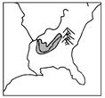
读田纳西河流域位置示意图，回答6-8题。
6．下列关于田纳西河自然地理特征的叙述，正确的是
A．位于美国的中部地区
B．上游地区地形以平原为主
C．气候类型以温带大陆性气候为主
D．降水季节变化大，12月至次年4月降水较多
7．下列有关田纳西河流域经济地理特征的叙述，正确的是
A．防洪是流域治理的核心
B．拥有全美最大的水电、火电、核电相结合的电力系统
C．工业以高耗能的机电、塑胶等工业为主
D．农业以发展温室蔬菜生产为主
8．科学合理地进行区域资源开发是区域可持续发展的保障，下列关于田纳西河流域开发历史进程的叙述，合理的是
A．18世纪下半叶，成为较发达的棉花、马铃薯、蔬菜产区
B．18世纪末，大规模的掠夺式开发带来生态环境问题和社会问题
C．19世纪30年代初，成为全国最贫困的地区之一
D．19世纪40年代，美国开始综合开发和治理该流域
读“为我国西电东送基本格局图”，回答9-10题。
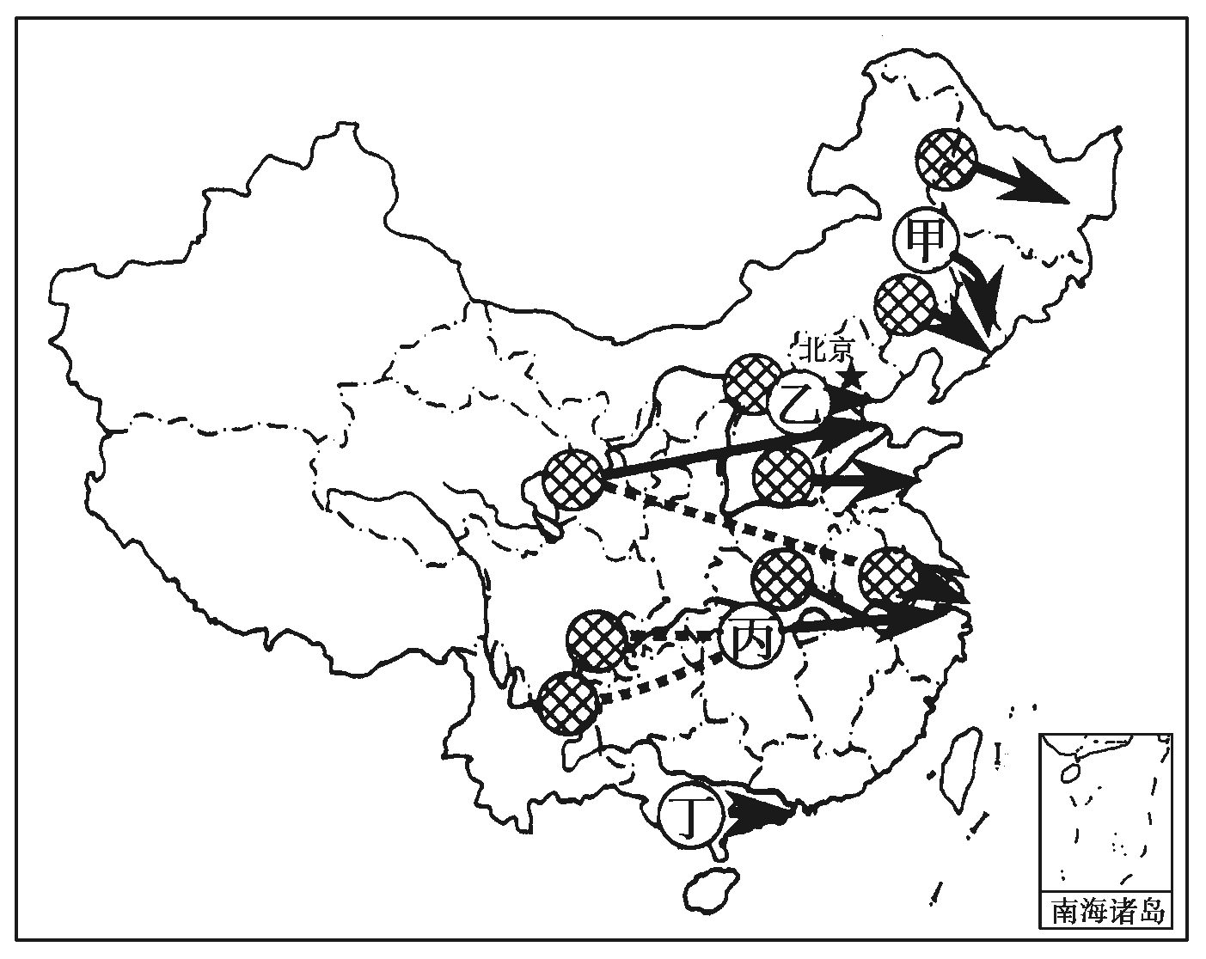
9．图中以火电为主的是
①甲 ②乙
③丙 ④丁
A．①② B．②③
C．③④ D．①④
10．关于我国实施西电东送的原因，说法正确的是
A．变西部的资源优势为经济优势
B．西部人口稀少，经济落后
C．东部地区经济发达
D．能源资源生产和消费的地区差异大
德国鲁尔区和我国珠江三角洲都是世界重要的工业区。据此完成11-13题。
11．有关德国鲁尔区早期繁荣的叙述，正确的是
A．劳动力资源丰富 B．煤炭资源丰富
C．铁矿资源丰富 D．石油资源丰富
12．借鉴鲁尔区整治经验，我国辽中南地区经济可持续发展可采取的措施有
A．大力发展单一重型 工业部门 B．大力发展能耗大的工业部门
C．大力发展新兴工业和第三产业 D．大力开发铁矿资源
13．有关珠江三角洲工业化和城市化问题的叙述，不正确的是
A．城 市酸雨现象严重 B．工业化推进了城市化的发展
C．城市占用耕地减少 D．城市基础设施建设亟待完善
2015年12月8日，从陕西官方获知，中国最大的沙漠淡水湖，4A级旅游风景区——红碱淖大面积缩小，湖底大面积露出，有可能成为第二个罗布泊。红碱淖位于陕西神木县与内蒙古鄂尔多斯市交界处，主要依靠自然降水和七条季节性河流的补给。读“2007～2015年红碱淖面积变化统计表”，回答14-15题。
时间（年） | 2007 | 2009 | 2011 | 2013 | 2015
面积(km²) | 40.96 | 37.21 | 33.86 | 32.16 | 31.51
14．监测红碱淖面积变化，需要用到的地理信息技术有
A．RS、GIS和GPS B．GIS和GPS
C．RS和GIS D．RS和GPS
15．关于红碱淖面积缩小对生态环境影响的叙述，正确的是
A．湖底露出，可用耕地面积扩大 B．水位下降，蓄洪能力增强
C．面积减小，旅游品牌受影响 D．外流减少，湖水盐度上升
16．GIS的数据存储采用分层技术，叠加不同图层后可以分析地理事物的相互关系。现已有某城市交通线路分布图层、地形图层等，若在该城市进行污水处理厂选址，还应增加
①大气污染图层 ②土地利用图层
③水系分布图层 ④土壤类型图层
A．①② B．①③ C．②③ D．②④
纬线世界地图是按照纬线分割地球仪，以纬线为纵坐标线，经线为横坐标线来绘制的世界地图。下图为纬线地图，有一艘科考船从悉尼出发，到图中A地进行科学考察，读图回答17-19题。

17．最适宜使用该图的国家是
A．印度 B．中国 C．澳大利亚 D．美国
18．对跖点是地球同一直径的两个端点，下列有关图中A点与其​对跖点的描述，正确的是
A．都位于东半球 B．地方时总是相差12小时
C．不可能同时属于同一日期 D．球面最短距离相差18000千米
19．图中A地位于悉尼的
A．正南方 B．东南方 C．西南方 D．正西方
20．若一架飞机从甲地（32°N，120°E）飞往乙地（10°S，60°W），走最近航线，其飞行方向是
A．从西南向东北 B．从东南向西北
C．先向正北，再向正南 D．先向正南，再向正北
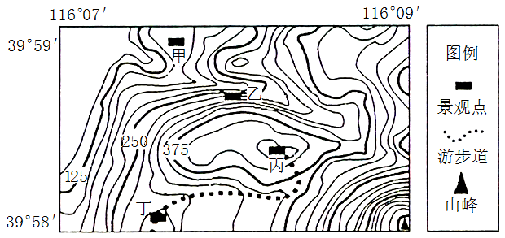
下图为某山地等高线地形图。读图回答21-22题。

21．图示区域内最大高差可能为
A．450 B．625 C．675 D．700
22．关于图中四个景观点，下列说法正确的是
A．甲景观点的观测范围最大 B．夜晚乙景观点附近气流沿山坡下沉
C．丙景观点的游客可以看到乙景观点的游客 D．丁丙之间的游步道主要沿山脊修建
下图示意我国东南某区域地形分布，读图完成23-25题。
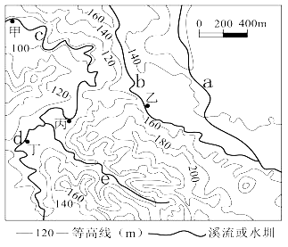
23．河流段的两个断面水面的高程差称为落差。
a溪流的图示河段落差可能为
A．20m B．40m
C．60m D．80m
24．水圳是人工修建的用来灌溉农田的水利体
系，下列四条水路中表示水圳的是
A．b B．c
C．d D．e
25．暴雨发生时下列四点中最易被侵蚀的是
A．甲 B．乙 C．丙 D．丁

第II卷 综合题（50分）
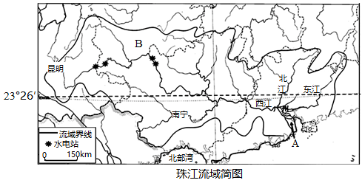
26.（22分）阅读关于珠江流域的图表，回答问题。

表：A区域产业转移走向
地区 | 承接产业部门
粤东地区 | 电子信息配套产业、家电制造等
粤北地区 | 纺织服装、建材装饰等
粤西地区 | 有色金属、家具制造等
（1）B区域与A区域相比，经济发展的主要优势和限制因素是什么？（6分）

（2）简要说明应如何治理A区域城市化过程中出现的问题。（6分）

（3）近年来，A区域的一些公司开始在珠江上游区域投资开发水能资源，试评价其行为对上游、下游两地经济产生的有利影响。（4分）

（4）A区域的一些产业部门逐渐向其他区域转移，分析其产业转移的原因。（6分）

27.（18分）川气东送工程是我国继西气东输工程后又一项天然气远距离管网输送工程。工程西起四川普光气田，跨川、渝、鄂、赣、皖、苏、浙、沪6省2市，管道总长2170 千米，年输送天然气120亿立方米。读图回答下列问题。
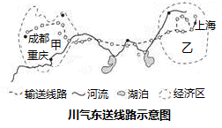

（1）指出影响川气东送工程线路分布的主要因素，分析川气东送工程建设的原因。（6分）

（2）简述川气东送工程对乙地区发展的影响。（6分）

（3）与乙地区相比，甲地区发展工业的地理优势有哪些？（6分）

28. (10分)【旅游地理】阅读图文资料，完成下列要求。
农业旅游作为一项新的旅游项目，已成为世界潮流。20世纪60年代初，西班牙农场主把自家房屋改造装修，接待游客前往观光度假，被认为是农业旅游的起源。后来又向深层次发展，游客不仅“看”而且“干”，由过去欣赏结果，变为参与过程，真正体验农活的“原汁原味”。如今，在一些国家或地区出现了更高级的农业旅游形式：租地自种。下图为农业旅游景观图。
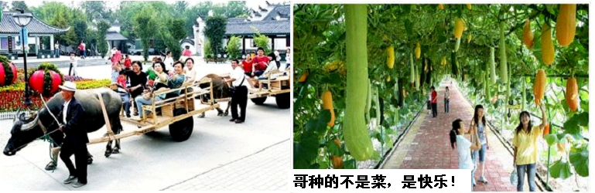

（1）指出上图中农业旅游体现的突出特色。（4分）

（2）简析我国发展农业旅游的意义。（6分）

洞口一中2015年下学期高二期末
地理参考答案
第I卷 选择题（50分）
1 | 2 | 3 | 4 | 5 | 6 | 7 | 8 | 9 | 10 | 11 | 12 | 13
D | C | D | B | A | D | B | A | A | D | B | C | C
14 | 15 | 16 | 17 | 18 | 19 | 20 | 21 | 22 | 23 | 24 | 25
C | D | C | A | B | C | C | C | B | B | A | C
第II卷 综合题（50分）
26.（22分）
（1）优势：自然资源（能源）丰富（2分）
限制因素：深居内陆，地形崎岖，交通不便（2分），资金、技术、人才缺乏（任答1点即可，2分）
（2）治理环境污染，保护生态环境，建立城市绿化系统；加强城市规划，改善城市交通设施；调整城市产业结构；进行旧区改造，改善住房条件。（任答3点即可，6分）
（3）上游：充分挖掘上游区域的能源潜力，变资源优势为经济优势，促进区域经济发展（2分）
下游：降低珠江三角洲地区的用电成本，缓解用电紧张状况，（优化能源消费结构）促进经济进一步发展（2分）
（4）从A区域（珠三角）向周边地区转移的产业类型主要是资源密集型和劳动力密集型产业（2分）。近年来珠三角地区劳动力成本上升（2分）、土地价格上涨（2分）、交通状况变差（2分）、环境污染严重（2分），该地区开始调整和优化产业结构（2分），促使其部分产业部门向周边地区转移。（周边地区资源较为丰富，同时地价低、劳动力丰富等优势比较明显）（按点，每点2分，满分6分）
27.（18分）
（1）城市分布(消费市场) （2分） 乙经济区能源相对贫乏，但经济发达，人口密集，对能源的需求量大（2分）；甲经济区天 然气资源丰富，但经济欠发达，人口密度小，对能源的需求量小，资源优势得不到充分发挥（2分）。
（2）缓解乙地区能源紧张的状况；优化该地区能源消费结构，促进区域的经济发展；减轻乙地区的环境污染。（每点2分，6分）
（3）甲地区位于长江上游，土地广阔，价格较低；矿产、能源、水力等资源丰富；劳动力丰富廉价；经济发展潜力大；政策支持；市场广阔。（每点2分，答出其中3点得6分）
28. (10分)
（1）特色：农村自然景观（2分）、农业产业特色（2分）。
（2）意义：调整和优化农业结构，延长农业产业链；促进农民就地就业，增加农民收入；加大城乡交流，缩小城乡差别；是解决“三农”问题的途径之一（每点2分，答出3点即可）。

